**期末项目设计报告**

|  |  |  |  |
| --- | --- | --- | --- |
| 题 目 | 基于jQuery的公司人员管理系统的分析与设计 | | |
| 课 程 | 软件工程 | | |
| 学 院 | 信息工程学院 | | |
| 专 业 | 软件工程 | 年级 | 2023级 |
| 学生姓名 | 瞿萌 | 学号 | 012322100047 |

|  |  |  |  |
| --- | --- | --- | --- |
| **评分项** | **评分标准** | **满分** | **得分** |
| 文档整体 | 文档内容详实、规范，美观大方，内容: 可行性分析、需求分析、概要设计、详细设计。 | 20 |  |
| 用例图及规约 | 用例图完整，准确，能够完全体现需求 | 10 |  |
| 顺序图与活动图 | 顺序图能够完全描述用例的设计思路和业务流程，活动图能够描述部分算法的流程。 | 10 |  |
| 类图 | 类图能够完整，准确反映业务的需数据的组织结构 | 10 |  |
| 数据库 | 数据库表的设计来自于类图，合理 | 10 |  |
| 界面设计 | 界面设计美观，清晰，合理，能够完全反映用例图的设计思路 | 10 |  |
| API接口设计 | 为每个界面设计合理的API接口，以便进行前后端分离开发 | 15 |  |
| 内容一致性 | 用例图，类图、数据库、界面相互印证，相互依赖，环环相扣 | 15 |  |
| **得分合计** | | |  |

2024 年 12 月 28 日

.

**绪论**

随着公司的不断发展壮大，人员管理的复杂性日益增加。为了提高管理效率、优化人力资源配置，开发一个公司人员管理系统具有重要的现实意义。本可行性研究报告将对该系统的技术可行性、经济可行性和操作可行性进行全面分析。

**1.1系统目标**

- 实现对公司员工信息的集中管理，包括个人基本信息、工作履历、培训记录等。

- 提高人事管理流程的自动化程度，如招聘、入职、离职、调动等。

- 提供数据分析功能，为公司的人力资源决策提供支持。

**1.2系统功能**

- 员工信息管理：录入、查询、修改和删除员工信息。

- 人事流程管理：处理招聘、入职、离职、调动等流程。

- 考勤管理：记录员工的考勤情况，生成考勤报表。

- 绩效管理：设定绩效指标，进行绩效评估和反馈。

- 培训管理：安排培训课程，记录员工的培训情况。

- 报表生成：生成各种人力资源报表，如员工花名册、考勤报表、绩效报表等。

**1.3硬件需求**

1. 技术架构

- 系统可采用 B/S 架构，方便用户通过浏览器访问。

- 后端可使用主流的编程语言和数据库管理系统，如Java、Python 搭配 MySQL、Oracle 等。

2. 技术成熟度

- 相关技术已经非常成熟，有大量的成功案例可供参考。

- 开发团队可以利用现有的开发框架和工具，提高开发效率。

3. 技术风险

- 数据安全是一个重要的风险点，需要采取有效的安全措施，如数据加密、访问控制等。

- 系统的性能和稳定性也需要进行充分的测试和优化。

**2 需求分析**

### **2.1系统功能需求**

本系统主要针对的是企业员工的信息管理项目而设计。在项目的确立之初，通过与企业管理人员的相互交流，发现了目前所用系统中所存在的一些问题，并对其进行研究，根据企业对员工信息管理方面的需求，做出了以下几方面的需求分析。

*员工入职流程

1. 招聘部门确定录用人员后，将新员工基本信息（姓名、性别、联系方式、学历等）传递给人力资源部门。

2. 人力资源专员在系统中录入新员工信息，包括分配部门、职位，并设定初始薪资、考勤等相关参数。

3. 为新员工创建系统账号和初始密码，告知新员工登录信息。

*考勤管理流程

1. 员工通过打卡设备（如指纹打卡机、手机 APP 打卡等）进行日常考勤打卡，打卡数据实时传输至人员管理系统。

2. 系统根据预设的上班时间、下班时间和排班规则，自动判断员工的考勤状态（正常、迟到、早退、旷工等）。

3. 对于请假、出差等特殊考勤情况，员工通过系统提交申请，经上级领导审批后，系统更新考勤记录。

4. 每月末，考勤数据自动汇总生成考勤报表，供人力资源部门和部门领导查看和分析。

*薪酬管理流程

1. 根据员工的职位、工作时长（结合考勤数据）、绩效评估结果等因素，系统按照预设的薪资计算公式，计算员工的应发工资。

2. 从应发工资中扣除社保、公积金、个人所得税等项目，得出实发工资。

3. 财务部门依据系统生成的工资单进行工资发放，并将发放记录反馈至系统。

*绩效评估流程

1. 人力资源部门根据公司战略和各部门目标，制定绩效评估指标和标准，并将其分配到各个职位。

2. 部门领导在评估周期内（如季度、年度），根据员工的工作表现，在系统中对下属员工进行绩效评分，填写评价意见。

3. 系统根据绩效评分和评价意见生成绩效评估报告，供人力资源部门分析和决策，作为员工晋升、调薪、培训等的依据。

*员工离职流程

1. 员工提出离职申请，经上级领导和人力资源部门审批同意后，启动离职流程。

2. 系统冻结员工账号，停止考勤记录等相关功能。

3. 人力资源专员在系统中记录离职原因、离职日期等信息，并办理工资结算、社保公积金停缴等手续。

**2.2系统模型**

#### **2.2.2管理员用例图**

管理员是系统的管理者，其中包括六大功能模块，管理员拥有系统的最高权限，可以操作部门、员工、工资等信息，对所有的信息进行更改，适应公司的变化。所示：

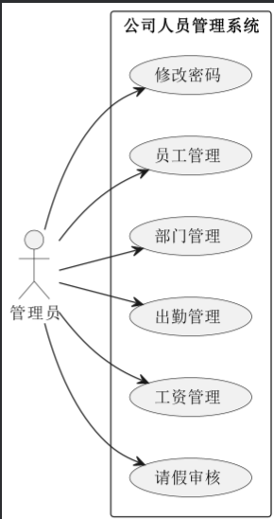

#### **2.2.3普通员工用例图**

出于安全性的考虑，普通员工用户只有请假申请、浏览工资和浏览出勤等功能，其他的删除修改功能都没有设计。普通员工用例图如图所示：

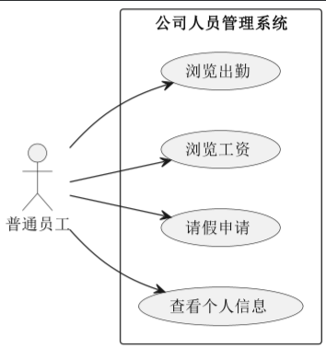

**3 概要分析**

**3.1系统设计原则**

设计思想遵循以下几点：

*采用B/S模式进行开发，是WEB兴起后的一种网络结构模式，其优点是后台与前台处理层次分明，大多数用户都已经习惯了传统的网页模式，不需要进行更大的改动就能够适应该系统。对员工的出勤、工资等信息进行电脑化管理，方便企业的一体化管理。

*采用面向对象的开发与设计理念。可以进行一抽象数据类型为特点的基于对象的程序设计，他的前提是对系统的整体有一个全面的了解，通过他可以保证系统的优良，来保证开发出的系统具有良好的稳定性与实用性。

*采用模块化设计。是将系统分为若干个功能模块，逐个实现系统的功能，有利于软件的开发、测试以及维护等功能，加强了系统的稳定性以及后期的维护过程。

简单方便的系统界面。

*设计简单友好的系统界面，方便用户较快的适应系统的操作。

*速度优先原则。在开发过程中由于实际的需要，所开发出来的系统要尽量做到简洁，一方面利于测试人员的工作，最主要的是要是整个系统所占的资源达到最少，运行速度尽可能的达到最快，来实现企业快速发展的需求。

设计既要突出重点，又要细致周到。要符合企业的基本需求，在有缺陷的地方同企业进行商量并改进，使系统能够完全实现用户的需求，并尽可能的实现在后期添加功能的需求。

**3.2系统总体结构**

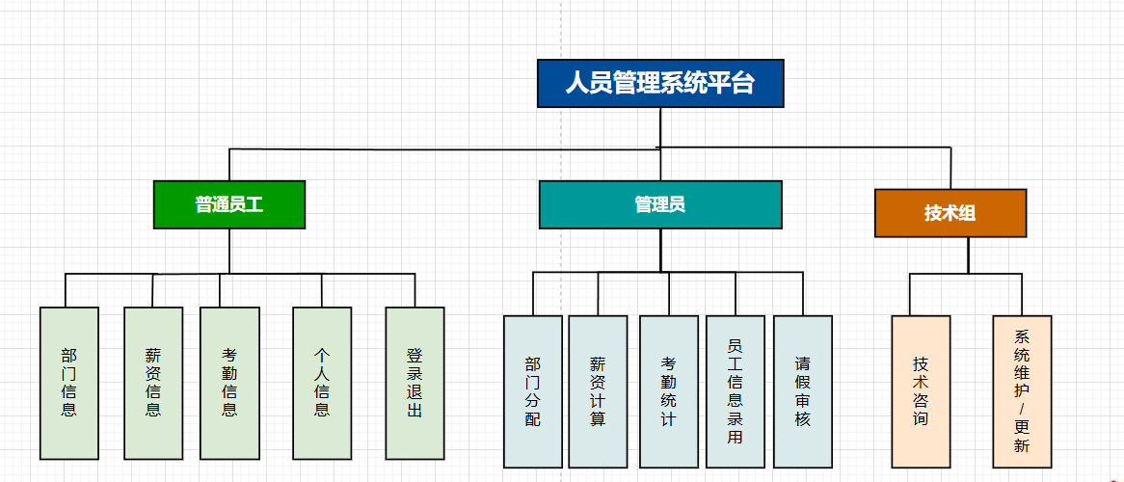

登录界面：

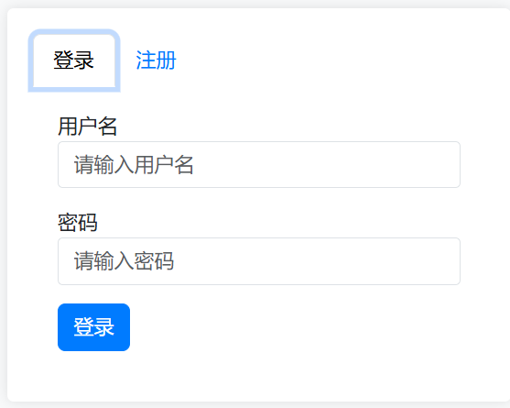

注册界面：

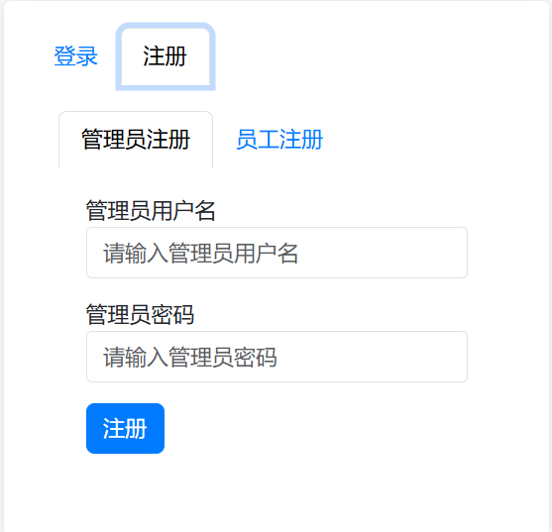

用例图设计：

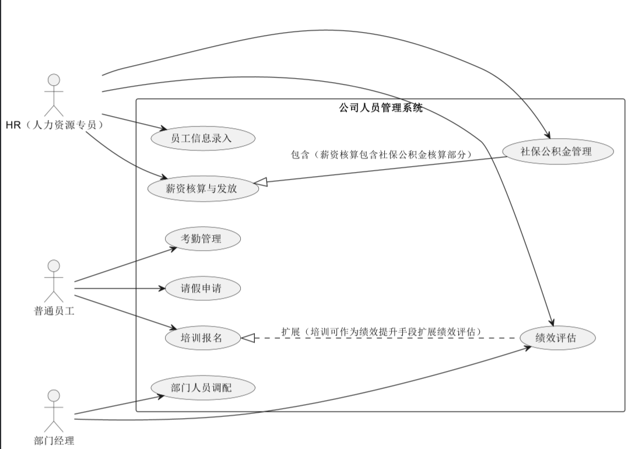

类图设计：

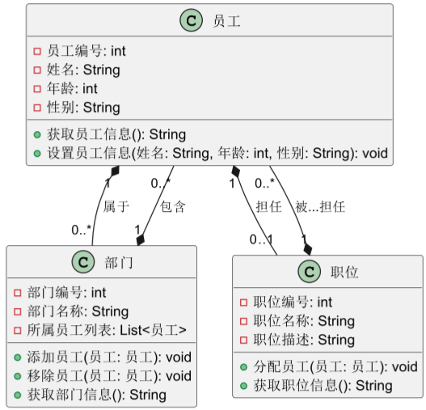

**3.3数据库设计**

*员工表

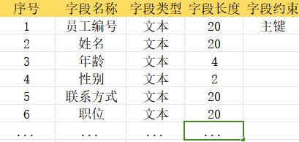

*考勤表

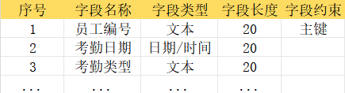

*绩效表

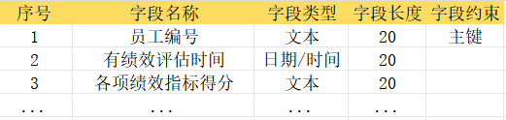

*酬薪表

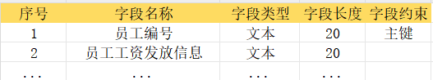

*技术管理表

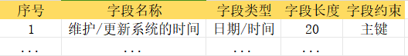

*部门表

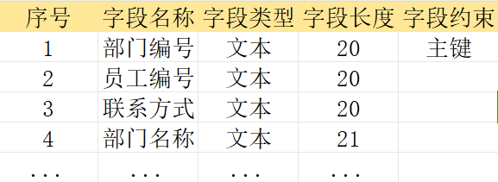

**4 用例及界面详细设计**

**4.1.1员工入职及分配用例规约**

| **用例名称** | **员工入职及分配** |
| --- | --- |
| 功能 | 添加用户 |
| 参与者 | 本公司人员 |
| 前置条件 | 申请添加新员工 |
| 后置条件 | 反馈岗位名额情况（有/无空余） |
| 主事件流 | 1.添加新用户 2.用户填写新密码（两次输入）  3.系统存储该员工 |
| 备选事件流 | 1.用户两次输入的密码不同   2.系统提示两次输入的密码不相同    3.用户重新填写并提交。 |

**4.2.1时序图**

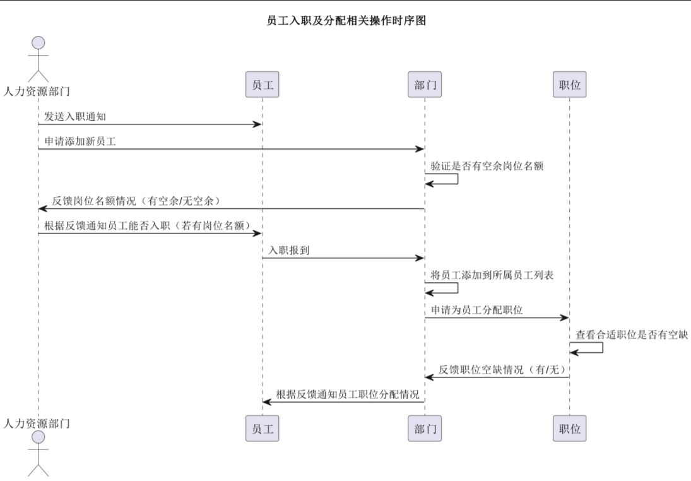

**4.3.1界面设计**

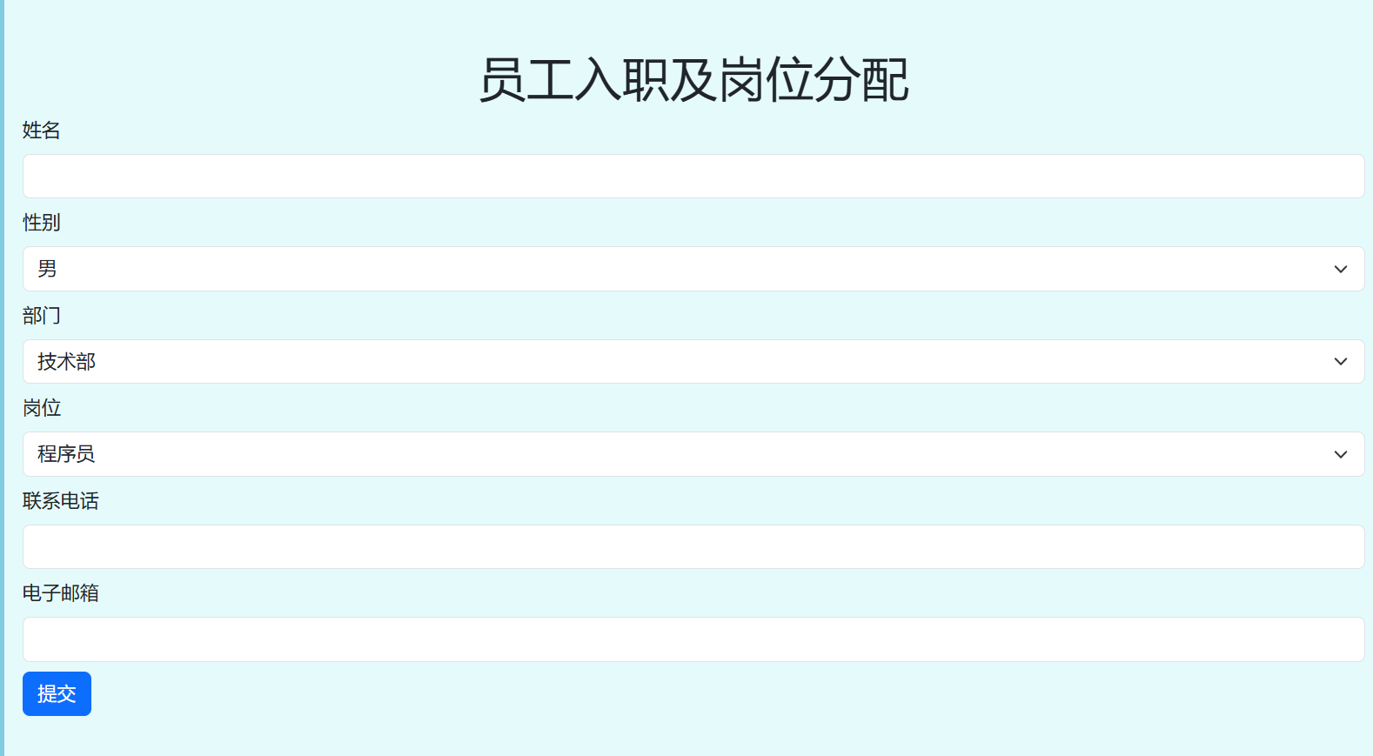

**4.4.1接口设计  
**（一）员工入职接口（**/api/employee/onboarding**）、****

****用例：员工入职及分配。****

* **功能：添加新员工并且分配岗位。**
* **权限：普通员工。**
* **请求方法：POST**
* ****请求头****：
  + Content-Type: application/json
* ****请求体参数（JSON 格式）****：
* 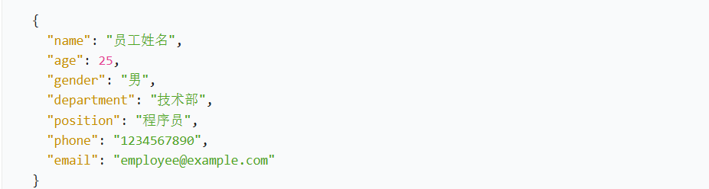
* ****响应数据格式（JSON）****：
  + 成功：{ "success": true, "message": "员工入职及岗位分配成功" }
  + 失败：{ "success": false, "message": "入职信息有误或其他错误原因" }

**4.1.2考勤用例规约**

| **用例名称** | **考勤** |
| --- | --- |
| 功能 | 记录员工上下班情况 |
| 参与者 | 本公司员工 |
| 前置条件 | 必须先登录 |
| 后置条件 |  |
| 主事件流 | 1.用户填写工号 2.用户提交 3.系统存储考勤时间 |
| 备选事件流 | 1.工号不能为空 |

**4.2.2时序图**

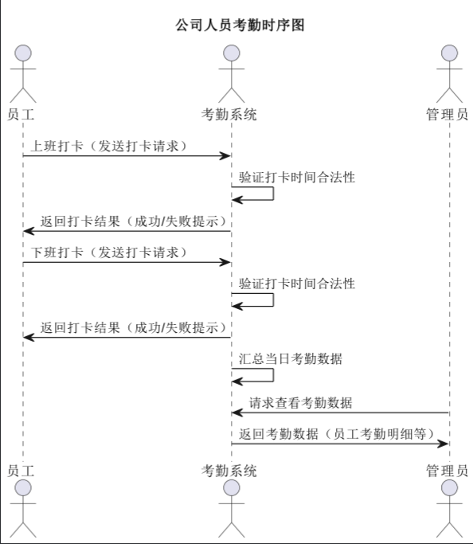

**4.3.2考勤界面**

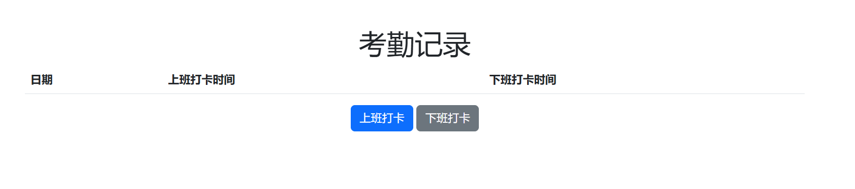

**4.4.2接口设计**

1. ****上班打卡接口（**/api/clock-in**）****

****用例：考勤。****

* **功能：员工上下班打卡。**
* **权限：全体员工。**
* ****请求方法****：POST
* ****响应数据格式（JSON）****：
  + 成功：{ "success": true, "message": "上班打卡成功" }
  + 失败：{ "success": false, "message": "上班打卡失败，可能原因：重复打卡等" }

****（二）下班打卡接口（**/api/clock-out**）****

* ****请求方法****：POST
* ****响应数据格式（JSON）****：
  + 成功：{ "success": true, "message": "下班打卡成功" }
  + 失败：{ "success": false, "message": "下班打卡失败，可能原因：未上班打卡等" }

****（三）获取考勤记录接口（**/api/attendance-records**）****

* ****请求方法****：GET
* ****响应数据格式（JSON）****：

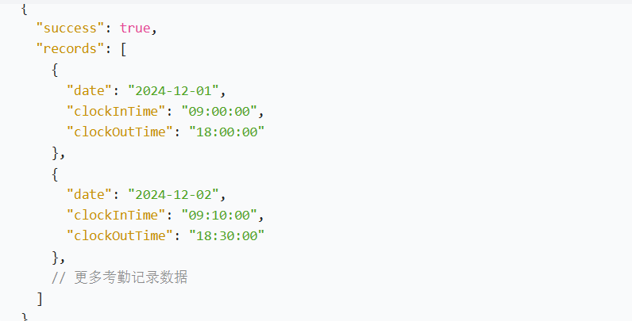

**4.1.3薪资用例规约**

| **用例名称** | **薪资** |
| --- | --- |
| 功能 | 计算该员工本月薪资 |
| 参与者 | 本公司员工 |
| 前置条件 | 必须先登录 |
| 后置条件 |  |
| 主事件流 | 1.根据市场薪资水平，结合公司情况制定薪资 2.根据员工考勤，绩效等数据核算薪资 3.确定发放途径 |
| 备选事件流 | 1.是否存在疑问 |

**4.2.3时序图**

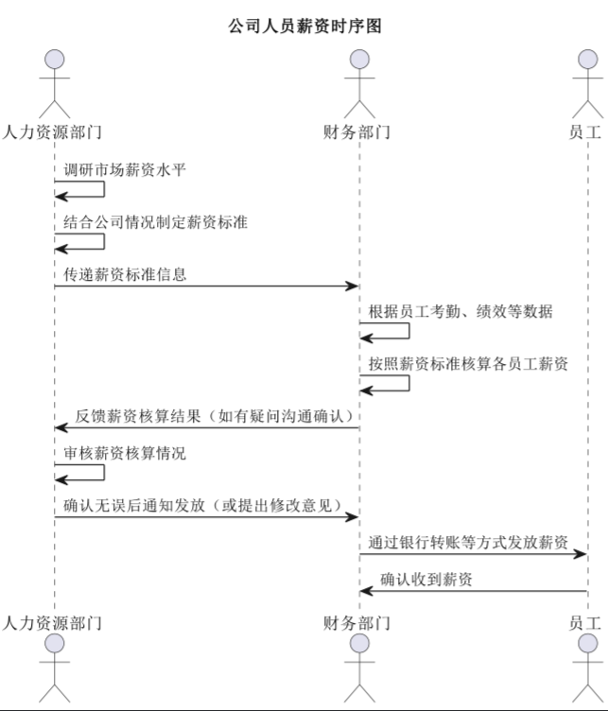

**4.3.3薪资界面**

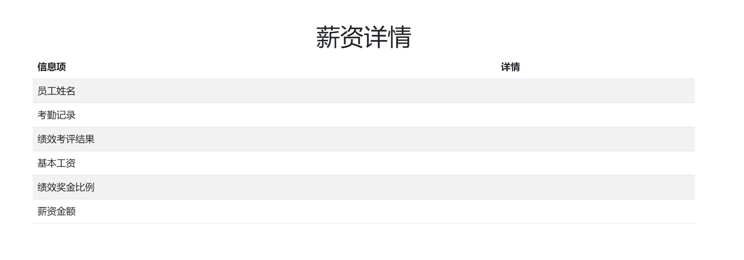

**4.4.3接口设计**

1. ****获取薪资记录接口（**/api/attendance**）****

****用例：薪资。****

* **功能：计算员工薪资。**
* **权限：全体员工。**
* **请求方法：GET**
* ****响应数据格式（JSON）****：{ "success": true, "attendance": [ { "date": "2024-12-01", "status": "正常" }, { "date": "2024-12-05", "status": "迟到" }] }

****（二）获取绩效考评结果接口（**/api/performance**）****

* ****请求方法****：GET
* ****响应数据格式（JSON）****：{ "success": true, "score": 80 }

****（三）获取薪资金额接口（**/api/salary**）****

* ****请求方法****：GET
* ****响应数据格式（JSON）****：{ "success": true, "amount": 5000 }

**4.1.4绩效用例规约**

| **用例名称** | **绩效** |
| --- | --- |
| 功能 | 查看该员工本月绩效 |
| 参与者 | 本公司员工 |
| 前置条件 | 必须先登录 |
| 后置条件 |  |
| 主事件流 | 1. 计算该员工本月绩效 2.交给上级审查 3.反馈最后结果 |
| 备选事件流 | 1.是否存在疑问，申诉需求 |

**4.2.4时序图**

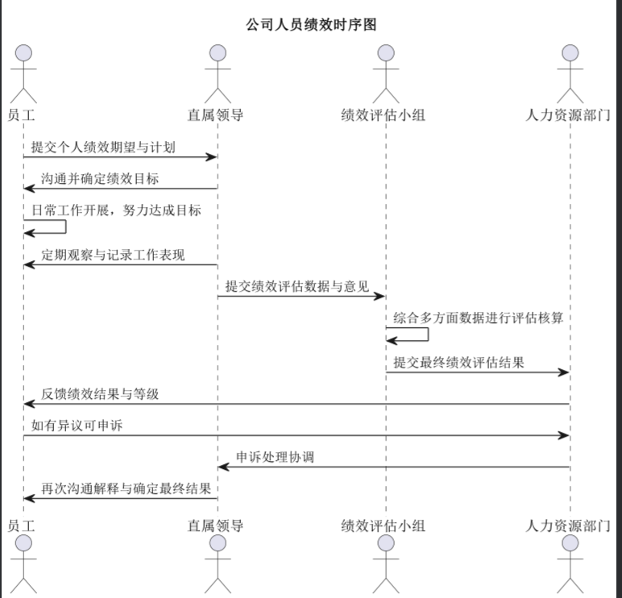

**4.3.4绩效界面**

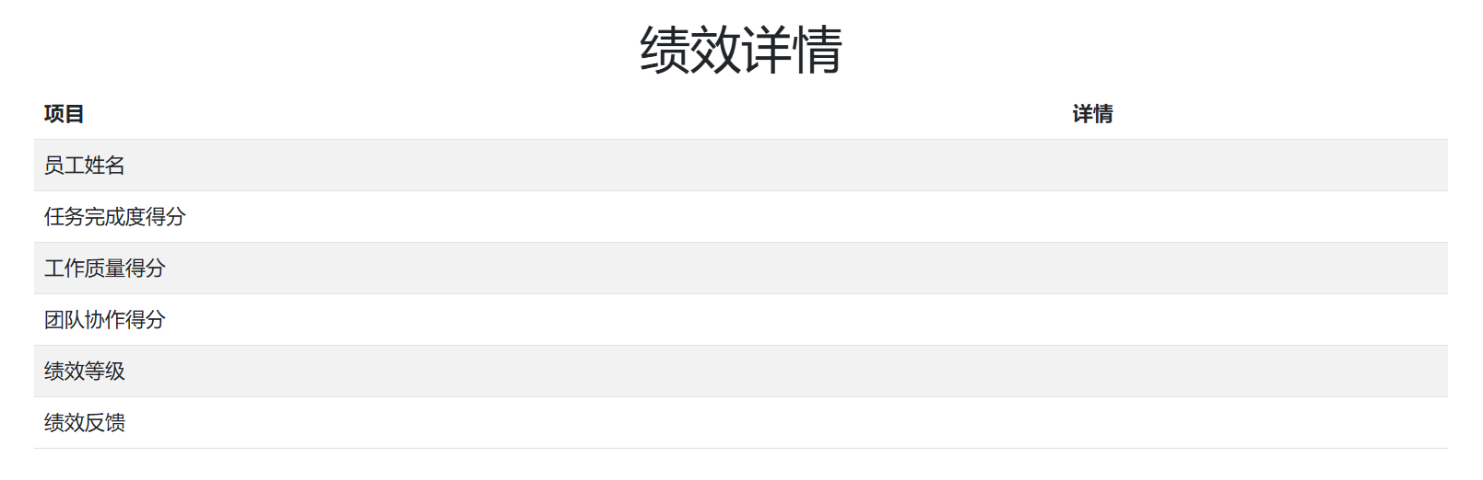

**4.4.4接口设计**

1. ****获取绩效详情接口（**/api/performance-details**）****

****用例：绩效。****

* **功能：计算员工绩效。**
* **权限：全体员工。**
* **请求方法：GET**
* ****响应数据格式（JSON）****：

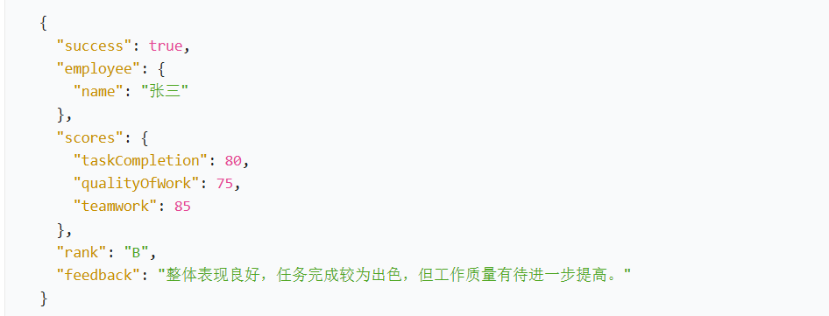

**4.1.5修改密码用例规约**

| **用例名称** | **修改密码** |
| --- | --- |
| 功能 | 修改用户的密码 |
| 参与者 | 公司全员工 |
| 前置条件 | 必须先登录 |
| 后置条件 | 修改密码以后必须强制登出，再跳转到登录页面 |
| 主事件流 | 1.用户填写新密码（两次输入）  2.用户提交修改信息  3.系统存储修改后密码 |
| 备选事件流 | 1a. 用户两次输入的密码不同     1.系统提示两次输入的密码不相同      2. 用户重新填写并提交。 |

**4.2.5时序图**

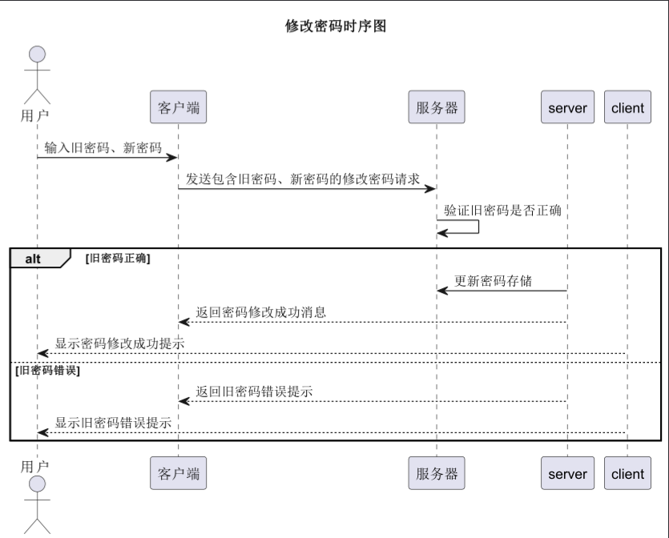

**4.3.5修改密码界面**

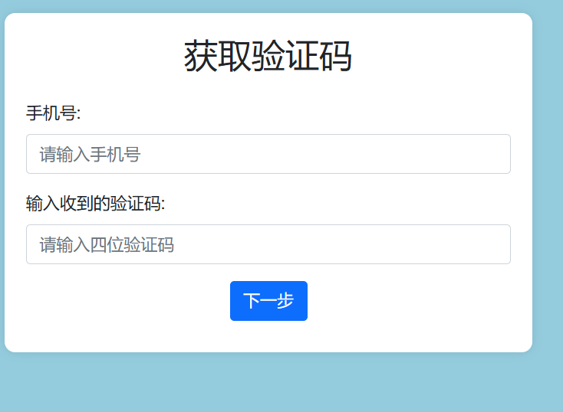

**4.4.5接口设计**

****（一）获取绩效详情接口（****api/v1/user/password/change****）****

****用例：修改密码。****

* **功能：重置员工密码。**
* **权限：全体员工。**
* **请求方法：POST**
* ****响应数据格式（JSON）****：
* 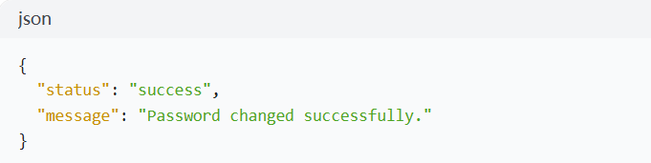

**5 总结与展望**

**5.1主要工作**

本文简要介绍了企业员工信息管理系统的开发设计过程。介绍了实现本系统所需要的开发环境以及工具，详细介绍了本系统的功能需求，以及系统的可行性分析，确立了系统的模型，再由系统的概要设计到详细设计，以及系统最后的测试环节，最终完成了本次系统的开发过程。企业员工信息管理系统的系统模块，基本实现了员工信息管理系统的基本功能，管理员能够及时更新部门、员工考勤以及工资信息，能够及时对员工的请假做出回应，确保公司系统的准确实行，员工能够通过该系统查看自己的工资信息，提出请假申请等操作。企业员工信息管理系统的实现，简化了企业管理员工的工作负担，提高了公司的工作效率， 促进了企业的发展。

本系统研究已经取得了一部分成果，但让存在一些问题有待改正，还需要进一步提高系统的性能，完善系统的各项功能，进一步加强公司领导与员工的沟通等，需要不断进行完善改进。

**5.2存在问题**

与一些大公司所应用的系统相比，该系统存在的问题比较明显，员工信息的修改需要重新进行删除、录入操作，浪费了太多不必要的时间，该系统的还没有实现管理员、领导与员工的三级操作，在公司的管理上并不是很方便，需要进一步进行改进。该系统的安全工作并不完善，只有简单的加密措施，有待进一步加强。

改进方案：在时间充足的情况下，实现以上功能并不难，但还需要进一步学习，才能使系统的功能更加完善。

**5.3总结**

在系统的开发过程中，我运用到了B/S三层结构技术和自己在平时学习中掌握的一些技术，通过这些技术的实现，整个系统的性能得到了大大的提高。这些技术都在论文中做了比较详细的介绍。本系统还存在许多的缺陷和不足之处，比如很多细节上做的还不行，有些功能模块还应再加强。希望在以后的时间里，我可以把这些缺陷都弥补过来，进一步完善系统。

通过本次毕业设计我锻炼了自己的自学、研究能力，也从中学到不少在企业在课堂上学不到的东西.通过实践我也深刻的体会到软件开发的艰辛及问题解决后的喜悦心情，培养我的独立思考问题的能力，同时也增强了我的理论联系实际的能力，这为自己以后的工作奠定了良好的基础。

本系统可以在很大程度上减轻企业员工信息管理人员的工作负担，但由于时间按和技术条件的限制，还存在一些不足之处，有些功能还需要改进，还应该做进一步的系统调查需求分析工作，更深入的完善系统。总之，一个紧跟时代步伐的真正使用的软件必需有一个不断完善改进的过程。